*LOGO TAVŽENTROŽA zadnja verzija* 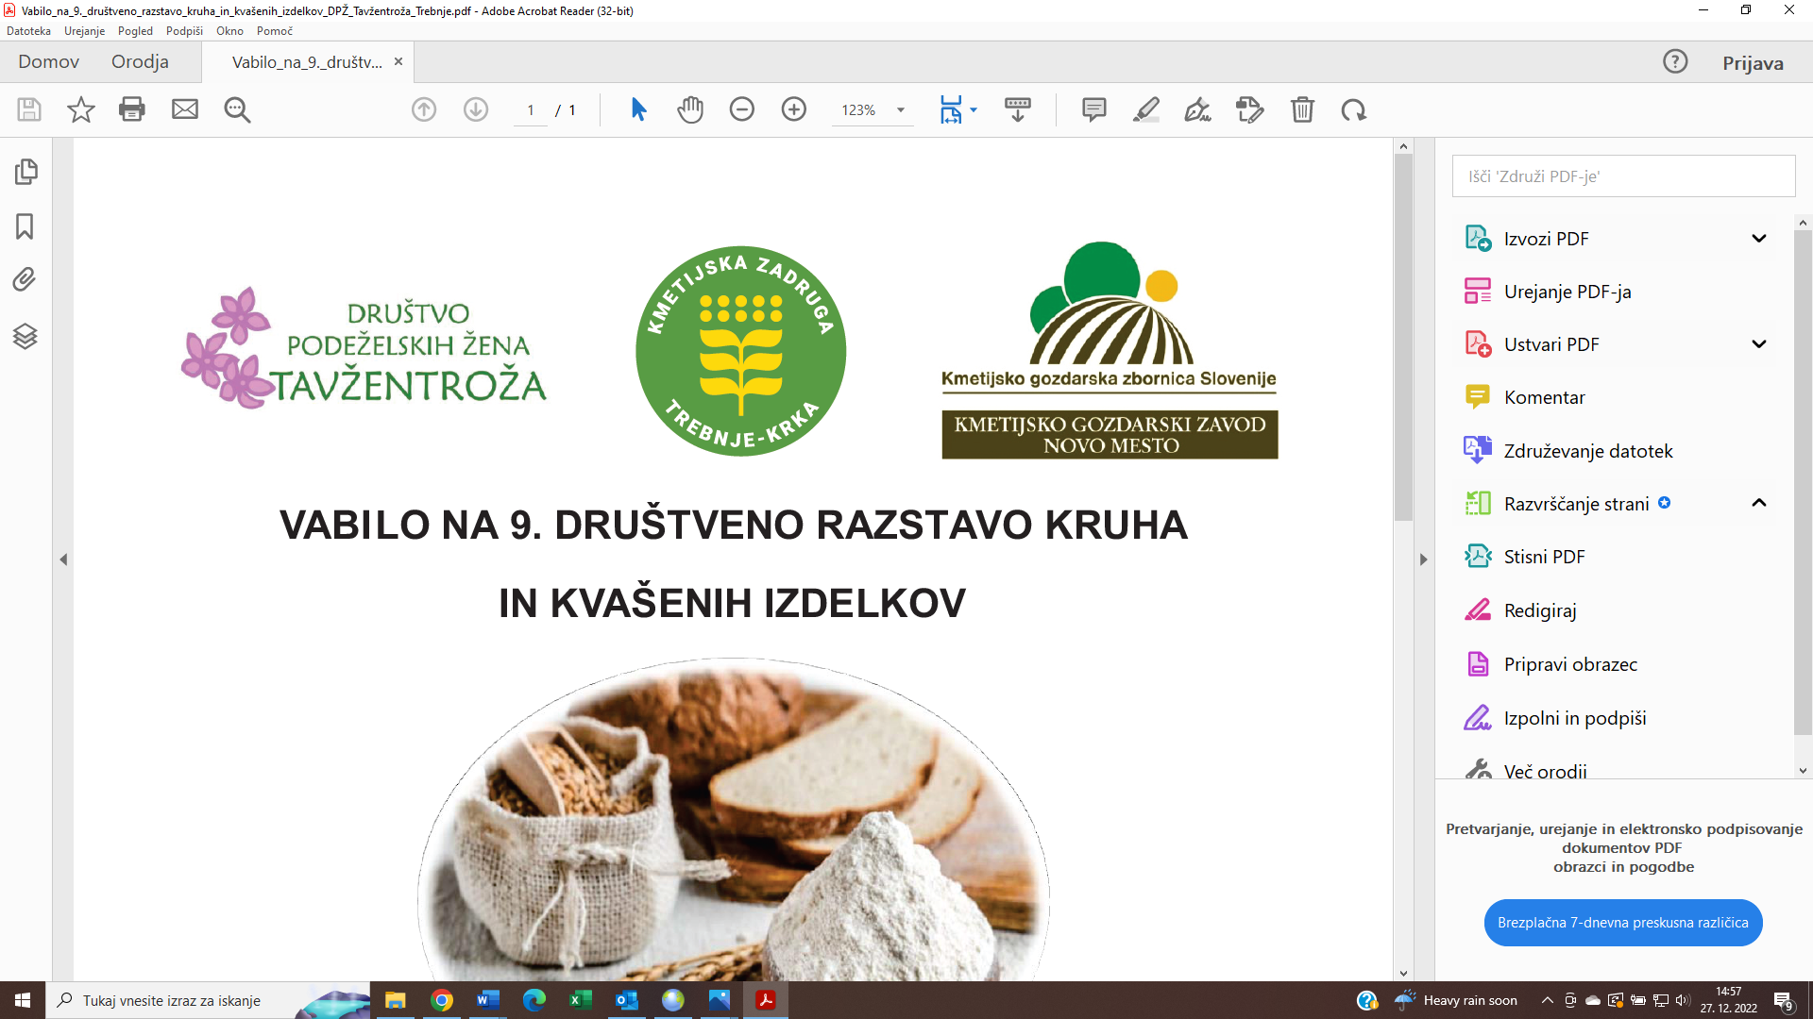 [](http://www.kmetijskizavod-nm.si/)

RAZPIS ZA 10. DRUŠTVENO OCENJEVANJE KRUHA

**1. VRSTE KRUHA:**

* **Pšenični kruh (A)**

Pšenični beli kruh (moka TIP 400, 500), pšenični polbeli kruh (moka TIP 850), pšenični črni kruh (moka TIP 1100), pšenični polnozrnati kruh, (najmanj 80% pšenične polnozrnate moke ali pšeničnega drobljenca).

* **Rženi kruh (B)**

Se izdeluje iz različnih tipov ržene moke (najmanj 80% ržene moke). Razvršča in poimenuje se kot: rženi kruh, ki se izdeluje iz ržene moke, rženi polnozrnati kruh, ki se izdeluje iz rženega drobljenca oz. ržene polnozrnate moke. Pri izdelavi rženega kruha se lahko uporabi do največ 20 %

pšenične moke računano na skupno količino moke.

* **Kruh iz drugih krušnih žit (C)**

Se izdeluje iz vrst krušne moke, ki niso navedene pod A in B in se imenujejo glede na vrsto krušne moke. Npr. pirin kruh, soržični kruh, ajdov kruh, ječmenov kruh, kjer se uporabi najmanj 80% te moke, le do 20% je dovoljeno dodati pšenične moke (računano na skupno količin moke).

* **Mešani kruh (D)**

Je iz mešanice pšenične, ržene, ječmenove, ovsene, ajdove, koruzne, prosene, sojine ali polnozrnate moke, drobljenca ali kosmičev. Poimenuje se po vrsti moke (pšenični mešani kruh z najmanj 51% pšenične moke, rženi mešani kruh z najmanj 51% ržene moke, koruzni mešani kruh z najmanj 30% koruzne moke, ajdov mešani kruh z najmanj 30% ajdove moke, ovseni mešani kruh z najmanj 20% ovsene moke, ječmenov mešani kruh z najmanj 20 % ječmenove moke, proseni mešani kruh z najmanj 20% prosene moke, polnozrnati mešani kruh z najmanj 30% različnih vrst polnozrnate moke in pirin mešani kruh z najmanj 30% pirine moke ali pirinih kosmičev). Odstotki se računajo od skupne količine moke.

* **Kruh posebnih vrst (E)**

Je kruh s posebnimi lastnostmi, ki so mu dodane posebne surovine: mlečni kruh (50% vode nadomestimo z mlekom), maščobni kruh (vsebuje najmanj 5% maščob, poimenuje se glede na vrsto maščobe npr. Masleni kruh, kruh z oljčnim oljem ipd.), kruh s semeni (2% semen), kruh z zelenjavo (2% suhe zelenjave), kruh z zelišči oziroma z začimbami, (ki vsebuje toliko začimb, da daje kruhu značilen okus), kruh z zrni (najmanj 10% zrn žit ali soje), krompirjev kruh (najmanj 20% krompirja) sadni kruh z manj kot 50% sadja (najmanj 10% sadja) in sadni kruh z več kot 50% sadja. Odstotki se računajo od skupne količine moke.

* **Praznični kruh (F)**

Kruh, ki se pripravlja ob praznikih (Božič, Velika noč ....), ob posebnih šegah in navadah. Izdelan je iz pšenične moke T400. Vsebuje dodatke kot so: mleko, maščobo, jajca, smetano, arome (vanilija, limonina lupinica, rum). Kruhi so okrašeni (npr. Na njih okraski iz slanega testa) in lahko premazani z jajcem (kot velikonočni, božični, sadni, poročni ...)

* **Kruh vzhajan z drugimi vzhajalnimi sredstvi (G )**

Kruhi, ki so vzhajani z drugimi vzhajalnimi sredstvi, kot so kisli nastavek (kislo testo), droži, kvasna voda, vinski kamen, pecilni prašek, jedilna soda, kefir in podobno, katerih značilnosti bistveno odstopajo od kruhov vzhajanih s pekovskim kvasom. Za vzhajanje teh kruhov je lahko v kombinaciji uporabljen tudi pekovski kvas oziroma različne kombinacije drugih vzhajalnih sredstev (na primer kisli nastavek in kvasna voda, ...). Kruhi v tej kategoriji se ne delijo glede na vrsto sestavin oziroma dodatkov.

Izdelek v tej kategoriji se ocenjuje glede na lastnosti iz 10. člena tega pravilnika na način, da so kriteriji za ocenjevanje prilagojeni posebnostim te kategorije (na primer testo s kislim nastavkom ima neenakomerno luknjičavost sredice, lahko debelejšo in tršo skorjo, kiselkast okus, kruh vzhajan z vinskim kamnom ima bolj gosto in neenakomerno sredico, ... ). Ocenjevalna komisija pred pričetkom ocenjevanja glede na oddane vzorce kruha v tej kategoriji poenoti dodatne kriterije za ocenjevanje za posamezno podskupino.

**2. KOLIČINA**

Izdelek - kruh naj bo izdelan iz 1 kg moke in mora biti v obliki hlebca.

**3. DODATNE ZAHTEVE PRI IZDELAVI**

* Izdelek – kruh ne sme biti premazan z jajcem, razen praznični kruh
* Izdelek – kruh ne sme biti okrašen, razen praznični kruh
* Izdelek – kruh ne sme biti pečen v modelu, imeti mora obliko hlebca, razen

praznični kruh

* KRUH MORA BITI PEČEN DAN PRED OCENJEVANJEM!

**4. ČAS IN KRAJ DOSTAVE:**

V petek, 12. januarja 2024 od 10.00 do 13.00 ure v Kulturnem domu v Trebnjem.

Ob oddaji kruha plačate kotizacijo 5 € na izdelek.

**5. OPREMA IZDELKA:**

**Obvezna** je izpolnjena prijavnica in deklaracija iz priloge, iz katere bo

razvidno:

* naziv in kategorija izdelka,
* ime in priimek ter naslov izdelovalca in
* sestavine.

**6. OCENJEVANJE:**

Kruh bo ocenila strokovna komisija na podlagi pravilnika o ocenjevanju kruha z dne 5.1.2024.

**7. OCENA IZDELKA VSEBUJE**:

* zunanji videz,
* videz in lastnosti skorje in sredice,
* vonj skorje in sredice,
* okus in topnost skorje in sredice.

**8. NAGRADE IN PRIZNANJA:**

Priznanje prejmejo izdelki, ki se na podlagi doseženih točk razvrstijo v kategorije:

* zlato priznanje od 75,0 – 80,0 točk
* srebrno priznanje od 70,0 – 74,9 točk
* bronasto priznanje od 60,0 – 69,9 točk

**9. PODELITEV PRIZNANJ:**

**Podelitev priznanj bo v soboto, 13. januarja 2024 ob 10.00 uri v dvorani Kulturnega doma Trebnje**.

**10. INFORMACIJE:**

Dodatne informacije lahko dobite na telefonski številki predsednice društva: 041/806-190 (Nada Zorec).

Trebnje, 5.1.2024,  Pripravljalni odbor DPŽ Tavžentroža

Priloga 1: Prijavnica z deklaracijo

LOGO TAVŽENTROŽA zadnja verzija NOVO MESTO - barvni

|  |  |
| --- | --- |
| **PRIJAVNICA za OCENJEVANJE KRUHA** (vpiše prijavitelj) | |
| **KATEGORIJA IZDELKA :** | | **A, B, C, D, E, F ,G** (najdi v razpisu in obkroži) |
| **IME IZDELKA:** | | **Številka izdelka:** |
| **KMETIJA:** | | **KMG MID: 100** |
| **Ime in priimek:** | |  |
| Naslov: | | Pošta: |
| E-naslov: | | Tel. št. |
| Društvo(včlanjen/a): | |  |
| Datum izdelave: | |  |
| **SETAVINE izdelka: voda, sol, vrsta moke in % posamezne moke ______________________________________**  **Ostale sestavine**:____________________________________________________________________________  Podpisani izjavljam, da sprejemam razpisne pogoje na razstavi Ocenjevanje kruha in dovoljujem uporabo in objavo mojih osebnih podatkov za potrebe organizatorja.  Datum:___________________ Podpis prijavitelja:___________________ | | | |

………………………………………………………………….………………………………………………………………………………………………

**DEKLARACIJA za OCENJEVANJE KRUHA**: (se vpiše ob sprejemu izdelka)

**Kategorija izdelka:**__________(**A, B, C, D, E, F, G) Številk izdelka:** ___­­­­­­­­­____________

**Naziv izdelka:**______________________________________________________­­_________

**Vzhajalno in rahljalno sredstvo:** - kvas, suhi kvas, pecilni prašek, soda bikarbona, kislo testo,  (podčrtaj ali dopiši druga vzhajalna sredstva) **___________________**

**Ostale surovine kruha, poleg vode, soli** so: (vpiši %, DA - če je dodan ali dopiši):

|  |  |  |  |  |  |  |  |  |  |  |
| --- | --- | --- | --- | --- | --- | --- | --- | --- | --- | --- |
| **Vrsta moke:** | % |  | **Dodatki** | DA |  | **Dodatki** | DA DA |  | **Dodatki** | **Vrsta** |
| Pšenična TIP |  |  | mast |  |  | mleko |  |  | zelišča |  |
| - |  |  | maslo |  |  | jajca |  |  | dišave |  |
|  |  |  | margarina |  |  | krompir |  |  | semena |  |
| - |  |  | olje |  |  | suho sadje |  |  | začimbe |  |

Ostali dodatki: ____________________________________________________________________________

DATUM IZDELAVE: ________________ Sprejel izdelek: ________________________________